20 października 2016 r.
Nadmorskie apartamenty rozchwytywane przez klientów
Firmus Group, norweski deweloper inwestujący w Mielnie i okolicy, sprzedał wszystkie mieszkania w ramach I etapu inwestycji Rezydencja Park Rodzinna oraz blisko 75 proc. realizowanego II etapu. Wakacyjne apartamenty cieszą się ogromnym zainteresowaniem ze względu na kameralne otoczenie w otulinie parku sosnowego i lokalizację w niedalekiej odległości od morza, jak i piaszczystej plaży. Atrakcyjność inwestycji o rodzinnym charakterze potwierdzają również wyniki wynajmu apartamentów.
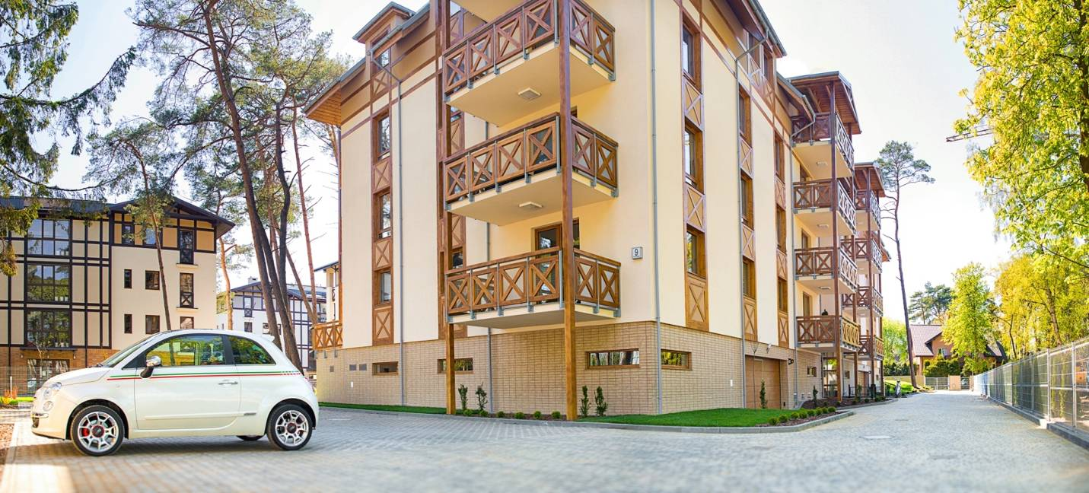
Rezydencja Park Rodzinna w Mielnie, Firmus Group
Kameralna inwestycja Rezydencja Park Rodzinna zlokalizowana jest przy ul. Orła Białego i Kopernika
w Mielnie blisko jeziora Jamno. Apartamenty oddalone są niespełna 150 m od morza
i nadmorskiej promenady, do której prowadzi piękny nowy deptak. Ciszę i spokój gwarantuje otulina sosnowego lasu, która skutecznie chroni mieszkania od ewentualnego zgiełku i hałasu miasta oraz nadmorskich turystów. Lokalizacja jednocześnie umożliwia szybki dostęp do licznych atrakcji dla całej rodziny, pozwalających na wspólny i aktywny wypoczynek. Dzięki miejscu, w którym powstaje inwestycja, oraz rodzinnemu charakterowi, Rezydencja Park Rodzinna cieszy się ogromnym zainteresowaniem. Świadczy o tym 100 proc. sprzedanych mieszkań w I etapie inwestycji oraz sprzedaż blisko 75 proc. apartamentów w ramach II etapu, jeszcze przed osiągnięciem stanu surowego zamkniętego
Apartamenty wakacyjne cieszą się również dużym zainteresowaniem wśród wynajmujących urlopowiczów, a firma zajmująca się ich wynajmem potwierdza, że ostatni sezon letni, pomimo nienajlepszej w porównaniu do lat ubiegłych pogody, okazał się rekordowym pod względem wynajmu. Według danych City Apartments, średnie obłożenie w okresie styczeń – wrzesień br. wyniosło blisko 50%, ze średnią kwotą za wynajem 350 zł.
„Zauważamy, że z roku na rok wydłuża się sezon w Mielnie. W tym roku wiele apartamentów, które znajdują się w naszej ofercie, posiadało pełne obłożenie już od początku maja. Bardzo ciekawie wyglądała również sytuacja we wrześniu, kiedy dzięki wyjątkowo ładnej pogodzie mieliśmy bardzo dużo rezerwacji.” – mówi Marcin Kokot z firmy City Apartments, operator apartamentów wakacyjnych, z którym współpracuje Firmus Group.
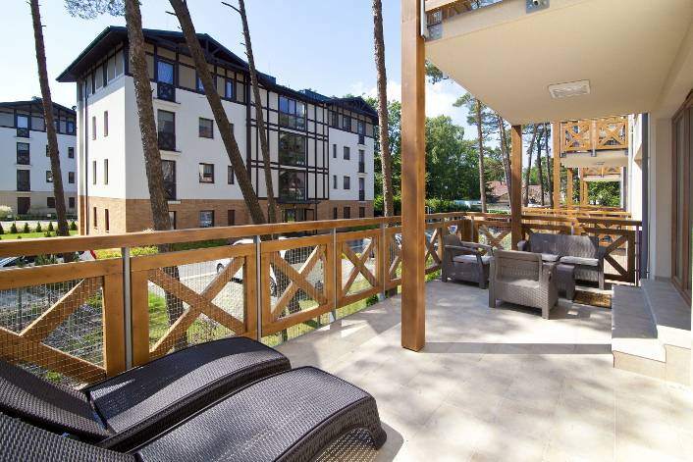
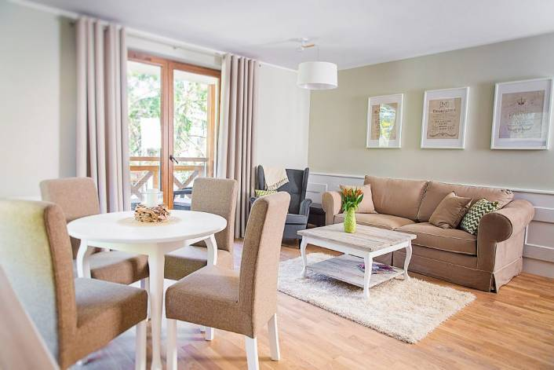
Rezydencja Park Rodzinna w Mielnie, Firmus Group
Aktualnie w sprzedaży zostały apartamenty dwu- i trzypokojowe z nadzwyczaj przestronnym tarasem, którego powierzchnia wynosi ok. 22 mkw. Rzadko spotykane apartamenty z tarasem stanowiącym połowę apartamentu dwupokojowego, ulokowane są po słonecznej południowej stronie, dzięki czemu jest to miejsce idealne na poranną kawę oraz wieczór przy kieliszku wina wśród zapachu sosen. Wszystkie apartamenty zostaną wykończone pod klucz przy wykorzystaniu materiałów o wysokim standardzie,
m.in. drzwi w naturalnej okleinie, podłogi wyłożone deską barlinecką, w pełni wyposażona łazienka oraz kuchnia, zintegrowany sprzęt marki Bosch. W ramach inwestycji powstanie hala garażowa oraz komórki lokatorskie. Budynek wyposażony zostanie w nowoczesną windę oraz przytulne lobby dla mieszkańców.
Cena mieszkań waha się od 9 000 zł za mkw. do 10.500 zł za mkw. Planowane zakończenie prac
II etapu to początek czerwca 2017 r. Właściciele nowych mieszkań będą mogli w kolejnym letnim sezonie odpocząć we własnym apartamencie wakacyjnym nad polskim morzem lub zarabiać na nim powierzając go na wynajem.
Generalnym wykonawcą inwestycji jest firma PB Kuncer, a projekt wykonali architekci Marek Antoszczyszyn i Andrzej Buko ze szczecińskiego biura AB Studio
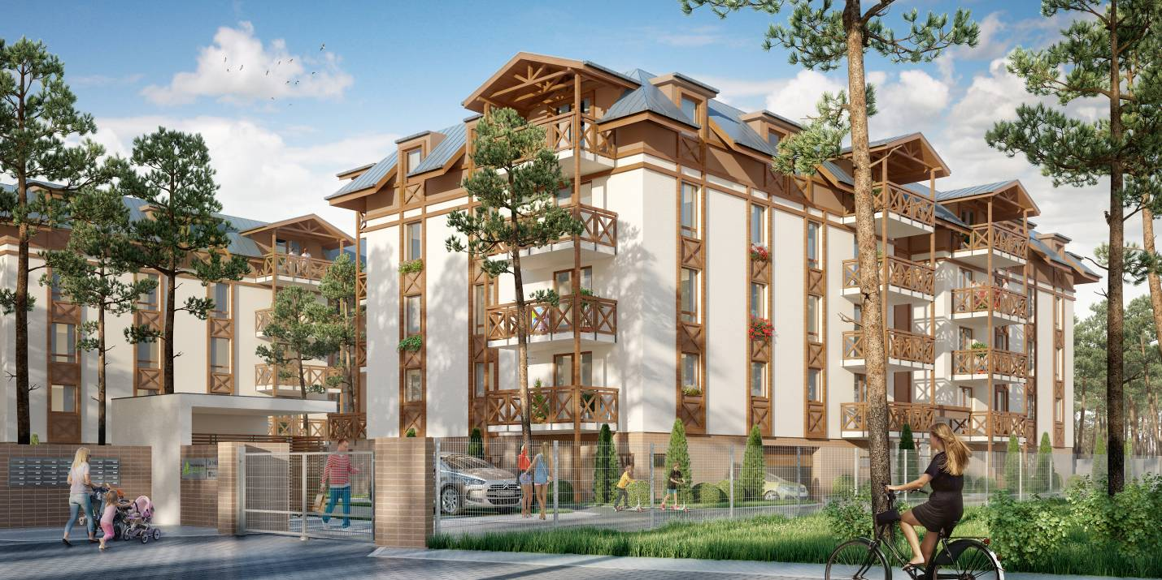
Rezydencja Park Rodzinna w Mielnie, Firmus Group
Informacje o inwestorze
Firmus Group jest grupą spółek deweloperskich operujących na Pomorzu Środkowym, w Mielnie i okolicach. Wybudowała dotąd duży obiekt przemysłowy w koszalińskiej podstrefie Słupskiej Specjalnej Strefy Ekonomicznej, apartamentowiec Tarasy w centrum Mielna, cztery etapy Rezydencji Park, pierwszy etap Rezydencji Park Rodzinnej oraz apartamentowiec Dune A ulokowany tuż przy mieleńskiej promenadzie i plaży. Obecnie prowadzi budowę Dune B i C oraz drugiego etapu Rezydencji Park Rodzinnej. Firmus Group przygotowuje się do kilku kolejnych realizacji, oczekując wydania odpowiednich pozwoleń budowlanych przez organy administracyjne. Grupa posiada ogromny potencjał, m.in. dzięki bankowi rozległych terenów inwestycyjnych położonych bezpośrednio nad Bałtykiem. Ich łączny obszar to 2 mln m² gruntu, z czego około 1 mln m² może być wykorzystane pod zabudowę mieszkaniową, hotelową i rekreacyjną. Ich wartość szacowana jest na blisko 1 mld euro.
Kontakt:
Mariusz Skowronek Marika Żołądek-Banaś
Tel. 22 833 35 02, 698 612 866 Tel. 22 833 35 02
mskowronek@tauber.com.pl marika@tauber.com.pl

